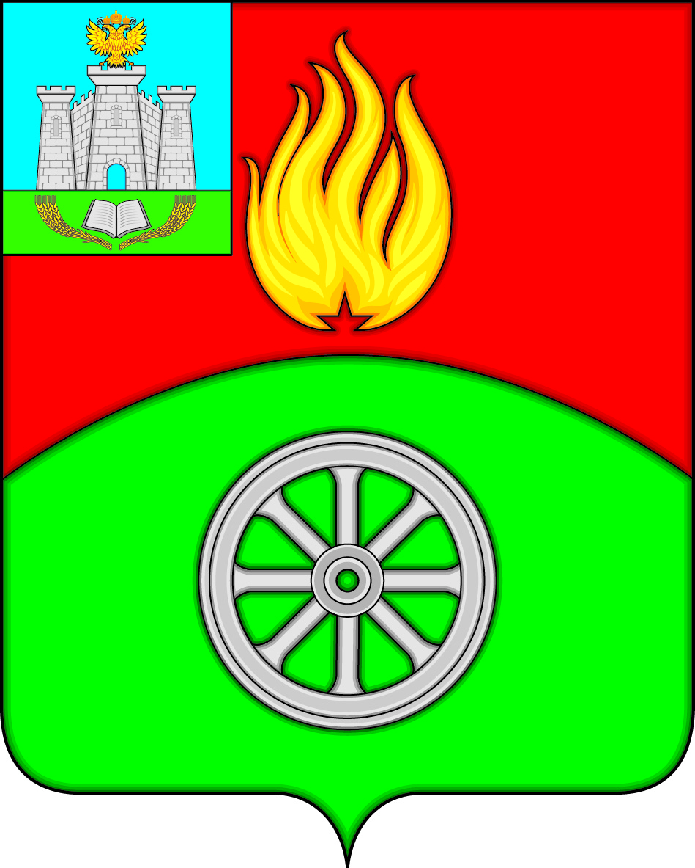

РОССИЙСКАЯ ФЕДЕРАЦИЯ
ОРЛОВСКАЯ ОБЛАСТЬ
ВЕРХОВСКИЙ РАЙОН
АДМИНИСТРАЦИЯ ПОСЕЛКА ВЕРХОВЬЕ
ПОСТАНОВЛЕНИЕ
«26» января 2024г. |  | № 11
п. Верховье
О проведении открытого конкурса по выбору управляющей
организации для заключения договоров управления
многоквартирными домами, находящимися на территории
поселка Верховье Верховского района Орловской области
В соответствии с Жилищным кодексом Российской Федерации, Федеральным законом от 06.10.2003 N 131-ФЗ "Об общих принципах организации местного самоуправления в Российской Федерации", Постановлением Правительства Российской Федерации от 06.02.2006 № 75 «О порядке проведения органом местного самоуправления открытого конкурса по отбору управляющей организации для управления многоквартирным домом», Постановлением Правительства Российской Федерации от 03.04.2013 № 290 «О минимальном перечне услуг и работ, необходимых для обеспечения надлежащего содержания общего имущества в многоквартирном доме, и порядке их оказания и выполнения», Уставом городского поселения Верховье Верховского района Орловской области, администрация поселка Верховье постановляет:
1. Провести открытый конкурс по выбору управляющей организации для заключения договоров управления многоквартирными домами, находящимися на территории поселка Верховье Верховского района Орловской области, собственники жилых помещений которых не реализовали решения о выборе способа управления многоквартирными домами.
2. Разместить извещение и конкурсную документацию по проведению открытого конкурса по выбору управляющей организации для заключения договоров управления многоквартирными домами, находящимися на территории поселка Верховье Верховского района орловской области, на официальном сайте Российской Федерации по адресу www.torgi.gov.ru.
3. Настоящее постановление подлежит размещению на официальном сайте администрации поселка Верховье Верховского района Орловской области в сети интернет.
3. Контроль за исполнением настоящего постановления возложить на главного специалиста администрации поселка Верховье Н. А. Головину.

Глава поселка Верховье М. В. Величкина

